BEST RECRUITERS 2018 – EGGER ist Branchensieger
Das Familienunternehmen wurde kürzlich mit dem „Golden Best Recruiter“-Siegel in Wien ausgezeichnet.
Im Rahmen der Studie BEST RECRUITERS wird jährlich die Recruiting-Qualität der Top 500 Arbeitgeber in Österreich, Deutschland sowie der Schweiz und Liechtenstein untersucht. Über 200 wissenschaftliche Kriterien werden hierfür herangezogen und dienen künftigen Arbeitnehmern somit als Orientierungshilfe. In diesem Jahr erlangte das Familienunternehmen EGGER in der Branche „Bau/Holz“ den 1. Platz.
Ende November folgten Martin Reinberger, Divisionsleitung Finanzen/Verwaltung, Thomas Pointner, Leitung Recruiting Fachkräfte/Personalentwicklung, Andrea Schüssler, Personalleitung Unterradlberg, Angelika Seeländer, Personalreferentin Fachkräfte, und Claudia Hofer, Recruiting und Employer Branding EGGER Gruppe, der Einladung nach Wien und nahmen dort stellvertretend die Prämierung zum besten Recruiter Österreichs in der Branche „Bau/Holz“ entgegen.
„Wir sind sehr stolz darauf, dass wir uns zu den besten Recruitern in Österreich zählen dürfen. An unseren Standorten gehören wir zu den attraktivsten Arbeitgebern der Region. Die Zufriedenheit, Entschlossenheit und Motivation der Mitarbeiter bildet die Basis für unser Wachstum. Diese Auszeichnung bestätigt, dass wir es schaffen, talentierte Bewerber mit unseren Recruiting-Maßnahmen zu erreichen und für uns zu begeistern“, so Thomas Pointner, Leitung Recruiting Fachkräfte/Personalentwicklung bei EGGER.
Die BEST RECRUITERS-Studie beinhaltet über 200 wissenschaftliche Kriterien, die sich den Aspekten Recruiting-Präsenz, Online-Stellenanzeigen, Stellenmärkte, Bewerberumgang sowie der Datenschutzgrundverordnung zuordnen lassen. Aufgrund der Studienresultate können begründete Aussagen über die Personalarbeit der getesteten Unternehmen getroffen werden. Die Studie trägt so zu mehr Transparenz im Bewerbungsprozess bei. EGGER konnte speziell mit der attraktiven Gestaltung der Karriereseite www.egger.com/jobs sowie mit seinen Stellenausschreibungen und der Präsenz auf Recruiting-Messen punkten. Außerdem konnte sich der Holzwerkstoffhersteller durch seinen verantwortungsvollen Umgang mit den Bewerbern, insbesondere hinsichtlich der Bewerbungsresonanz und der raschen Kontaktaufnahme mit den Bewerbern, von seinen Marktbegleitern abheben.
Ausgezeichneter Bewerbungsprozess bei EGGER
Die Werte Qualität, Menschlichkeit und Perspektive bilden bei EGGER die Basis für die erfolgreiche Zusammenarbeit mit allen Mitarbeitern und Partnern. Diese zentralen Werte bestimmen auch den Bewerbungsprozess. Bei EGGER setzt man gezielt auf den direkten Kontakt: Im Rahmen von Karriere-Events gibt es persönliche Gespräche über Job- und Einstiegsmöglichkeiten. Darüber hinaus werden Bewerber über ihren Status im Bewerbungsprozess stets informiert.
„Durch das Training unserer Führungskräfte haben wir klare Qualitätskriterien erarbeitet und somit ein gemeinsames Verständnis für den Bewerbungsprozess geschaffen. Fachspezifische Ausbildungen, Soft Skills, Führungsprogramme – bei EGGER zu arbeiten heißt ständig dazuzulernen. In jedem Mitarbeiter stecken Stärken und Potenziale, die wir gezielt fördern. Deshalb sind wir der Meinung, dass insbesondere die Qualität des Recruitings maßgeblich zum langfristigen Unternehmenserfolg beiträgt“, so Martin Reinberger, Divisionsleitung Finanzen/Verwaltung bei EGGER.
Über EGGER
Das seit 1961 bestehende Familienunternehmen beschäftigt rund 9.200 Mitarbeiter. Diese stellen weltweit an 18 Standorten eine umfassende Produktpalette aus Holzwerkstoffen
(Span-, OSB- und MDF-Platten) sowie Schnittholz her. Damit erwirtschaftete das Unternehmen im Geschäftsjahr 2017/2018 einen Umsatz von 2,684 Mrd. Euro. EGGER hat weltweit Abnehmer in der Möbelindustrie, dem Holz- und Bodenbelagsfachhandel sowie bei Baumärkten. EGGER Produkte finden sich in unzähligen Bereichen des privaten und öffentlichen Lebens: in Küche, Bad, Büro, Wohn- und Schlafräumen. Dabei versteht sich EGGER als Komplettanbieter für den Möbel und Innenausbau, für den konstruktiven Holzbau sowie für holzwerkstoffbasierende Fußböden (Laminat-, Kork- und Designfußböden)

BEST RECRUITERS 2018

- EGGER wurde kürzlich als bester Recruiter in der Branche „Bau/Holz“ ausgezeichnet.  - Die 500 Top Arbeitgeber in Österreich wurden in dieser Studie analysiert. | - Die Werte Qualität, Menschlichkeit und Perspektive dienen als Basis für den Bewerbungsprozess bei EGGER.  - EGGER überzeugt durch die starke Präsenz und den respektvollen Umgang mit zukünftigen Arbeitnehmern.

Bildlegende
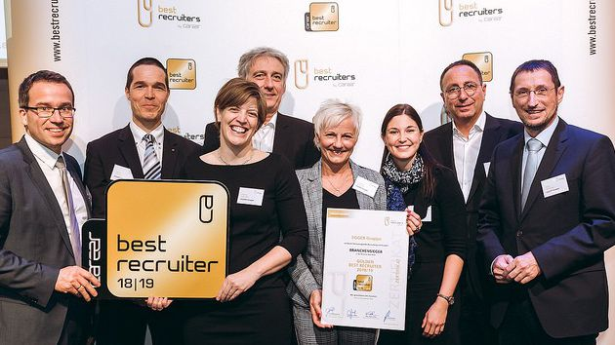 | Übergabe der Auszeichnung BEST RECRUITER 18/19 in der Branche „Bau/Holz“ (v.l.): Johannes Kopf, LL.M. Vorstand AMS Österreich, Thomas Pointner, Leitung Recruiting Fachkräfte / Personalentwicklung, Andrea Schüssler Personalleitung Unterradlberg, Wolfgang Elsik, Vorstand des Institus für Personalmanagement der WU Wien, Angelika Seeländer, Personalreferentin Fachkräfte, Claudia Hofer, Recruiting und Employer Branding EGGER Gruppe, Markus Gruber, Initator BEST RECRUITERS und Martin Reinberger, Divisionsleitung Finanzen/Verwaltung.
 | Menschlichkeit, Vertrauen, respektvoller Umgang miteinander und Loyalität prägen unser tägliches Handeln.
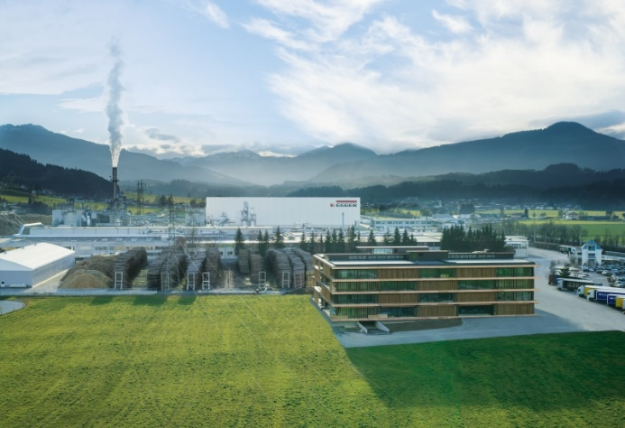 | Das EGGER Stammwerk St. Johann in Tirol

FOTOS: EGGER Holzwerkstoffe, Abdruck bei Nennung des Rechteinhabers honorarfrei
Bilddownload: https://fritzegger.sharefile.eu/d-s4a4e89c86b04138a

Für Rückfragen:

FRITZ EGGER GmbH & Co. OG
Holzwerkstoffe
Angelika Seeländer
Weiberndorf 20
6380 St. Johann in Tirol
Österreich
T +43 5 0600-10634
angelika.seelaender@egger..com

